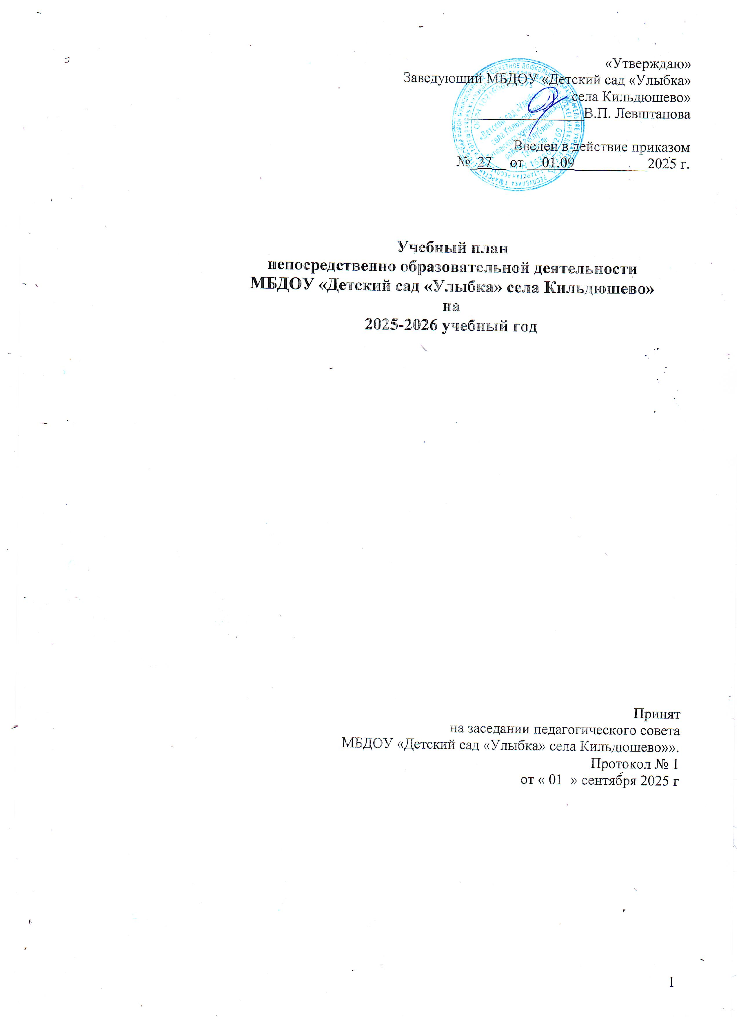

Пояснительная записка

Учебный план непосредственно образовательной деятельности является локальным нормативным документом, регламентирующим организацию образовательного процесса в МБДОУ «Детский сад «Улыбка» села Кильдюшево» устанавливающим перечень образовательных областей и объем учебного времени, отводимого на проведение занятий.
Учебный план непосредственно образовательной деятельности составлен в соответствии с нормативными документами:
-Закон Российской федерации от 29.12.2012года «Об образовании в Российской Федерации» №273 –ФЗ;
- Санитарные правила и нормы; СанПиН 1.2.3685-21 – Санитарные правила и нормы СанПиН 1.2.3685- 21 «Гигиенические нормативы и требования к обеспечению безопасности и (или) безвредности для человека факторов среды обитания», утвержденные постановлением Главного государственного санитарного врача Российской Федерации от 28.01.2021 г. № 2 (зарегистрировано Министерством юстиции Российской Федерации 29.01.2021 г., регистрационный № 62296), действующим до 1 марта 2027 года. СанПиН 2.3/2.4.3590-20 – СанПиН 2.3/2.4.3590-20 «Санитарно-эпидемиологические требования к организации общественного питания населения», утвержденным постановлением Главного государственного санитарного врача Российской Федерации от 27.10.2020 г. № 32 (зарегистрировано Министерством юстиции Российской Федерации 11.11.2020 г., регистрационный № 60833), действующим до 1 января 2027 года. СП 2.4.3648-20 – Санитарно-эпидемиологические требования ‒ Санитарные правила СП 2.4.3648-20 «Санитарно-эпидемиологические требования к организациям воспитания и обучения, отдыха и оздоровления детей и молодежи», утвержденные постановлением Главного государственного санитарного врача Российской Федерации от 28.09.2020 г. № 28 (зарегистрировано Министерством юстиции Российской Федерации 18.12.2020 г., регистрационный № 61573), действующим до 1 января 2027 года
- Закон Республики Татарстан «О государственных языках Республики Татарстан и других языках в Республике Татарстан» от 28.07.2004 г;
- Письмо Министерства образования Российской Федерации от 14 марта 2000 г № 65/23-16 «О гигиенических требованиях к максимальной нагрузке на детей дошкольного возраста в организованных формах обучения»;
-Устав ДОУ
- Образовательная программа муниципального дошкольного образовательного учреждения «Улыбка» села Кильдюшево» Тетюшского муниципального района Республики Татарстан» разработана в соответствии сфедеральной образовательной программой дошкольного образования;
-региональная программа дошкольного образования под редакцией Р.К. Шаеховой, программе «Обучение русскоязычных детей татарскому языку в детском саду», З.М. Зариповой и др.
В соответствии с учебным календарным графиком непосредственно образовательная деятельность в группах проводится с 1 сентября по 31 мая.
В МБДОУ функционирует 1 разновозрастная группа (1 года -7 лет)
Учебный план непосредственно образовательной деятельности устанавливает перечень образовательных областей, в соответствии с федеральным государственным стандартам дошкольного образования, основной общеобразовательной программой детского сада и объемом недельной образовательной нагрузки, отводимой на проведение занятий.
Реализация учебного плана предполагает обязательный учет принципа интеграции образовательных областей в соответствии с возрастными и индивидуальными возможностями воспитанников.
В учебном плане распределено количество занятий, дающее возможность использовать модульный подход, строить учебный план на принципах дифференциации и вариативности.
В учебный план включены пять направлений (они же образовательные области), обеспечивающие развитие детей: физическое развитие, познавательно развитие, речевое развитие, социально- коммуникативное развитие и художественно-эстетическое развитие.
Согласно СанПиН максимально допустимый объём образовательной нагрузки в первой половине дня в младшей и средней подгруппах не превышает 30 и 40 минут соответственно, а в старшей и подготовительной - 45 минут и 1,5 часа соответственно.
В середине времени отведенного на непрерывную образовательную деятельность (далее НОД), проводят физкультминутки. Перерывы между периодами НОД - не менее 10 минут. Согласно СанПиН допускается осуществлять образовательную деятельность на игровой площадке во время прогулки (п. 11.9)
Образовательная деятельность с детьми старшего дошкольного возраста осуществляется во второй половине дня после дневного сна. Её продолжительность составляет не более 25-30 минут в день. (п.11.12). ( в старшей подгруппе 2 занятия проводятся во второй половине дня – развитие речи четверг, рисование -понедельник)
Образовательная деятельность, требующая повышенной познавательной активности и умственного напряжения детей, проводится в первую половину дня.
Для профилактики утомления детей проводятся физкультурные, музыкальные занятия. Занятия по физическому развитию основной общеобразовательной программы для детей в возрасте от 3 до 7 лет организованы 3 раза в неделю. Длительность занятий по физическому развитию зависит от возраста детей и составляет:
В младшей подгруппе -15 минут,
Средней подгруппе - 20 минут,
Старшей подгруппе - 25 минут,
Подготовительной к школе подгруппе - 30 минут.
1 раз в неделю организовывается занятия по физическому развитию на открытом воздухе.
Максимально допустимый объем недельной образовательной нагрузки для детей дошкольного возраста составляет:
Во второй группе раннего возраста - не более 1 часа 40 минут (100 мин.)
в младшей подгруппе - не более 2 часов 30 минут (150 мин.),
в старшей подгруппе - не более 3 часов 45 минут (225 мин.),
в подготовительной подгруппе не более7 часов 50 мин (450 мин)

В средней и старших подгруппах осуществляется обучение детей татарскому языку и проводится в виде игровой деятельности в режимных моментах

Кроме занятий по обучению детей татарскому языку, воспитатель по обучению татарскому языку ведет индивидуальную работу с детьми в свободное от занятий время, в режимных моментах, а также работу с педагогами и родителями.
Воспитатель группы создает языковую среду в общении с детьми в течение дня с целью закрепления изученного материала НОД по обучению детей татарскому языку.

Подгруппы детей

С 1-7 лет
Занятия | Вторая подгруппа раннего возраста |  | Старшая подгруппа |  | Подготовительная к школе подгруппа
Занятия | 2-3 лет |  | 5-6 лет |  | 6-7 лет
Занятия | Количество
Занятия | нед. | год | нед. | год | нед. | год
Познавательное развитие  «Формирование элементарных математических представлений» |  |  | 1 | 36 | 2 | 72
Познавательное развитие  “Ознакомление с окружающим миром | 1 | 36 | 1 | 36 | 1 | 36
Речевое развитие  “Развитие речи  Подготовка к обучению грамоте | 2 | 72 | 2 | 72 | 1  1 | 36  36
Художественно-эстетическое развитие  «Рисование» | 1 | 36 | 2 | 72 | 2 | 72
Художественно-эстетическое развитие  «Лепка» | 0,5 | 18 | 0,5 | 18 | 0,5 | 18
Художественно-эстетическое развитие «Аппликация» Конструирование | 0,5 | 18 | 0,5 | 18 | 0,5 | 18
Художественно-эстетическое развитие  «Музыка» | 2 | 72 | 2 | 72 | 2 | 72
Физическое развитие  «Физическая культура» | 3 | 108 | 3 | 108 | 3 | 108
Вариативная часть  Татарский язык | - | - | - | - | 2 | 72
Итого часов: | 10 | 360 | 10 | 432 | 15 | 540
Итого нагрузка в день (в минутах): | 20 |  | 25 |  | 45
Итого нагрузка в неделю(в минутах): | 100 мин |  | 225 мин |  | 450 мин

